对应checklist 15 - 26

IO操作

规则3.1 临时文件使用完毕应及时删除
说明：临时文件可能包含敏感数据，为防止可能的未授权访问，需保证临时文件在使用完毕前被删除。
错误示例：在结束时没有删除创建的临时文件。
public class TempFile
{
public static void main(String[] args) throws IOException
{
File f = new File("tempnam.tmp");
if (f.exists())
{
System.out.println("This file already exists");
return;
}
FileOutputStream fop = null;
try
{
fop = new FileOutputStream(f);
String str = "Data";
fop.write(str.getBytes());
}
finally
{
if (fop != null)
{
try
{
fop.close();
}
catch (IOException x)
{
// handle error
}
}
}
}
}
推荐做法1：
public class TempFile
{
public static void main(String[] args)
{
Path tempFile = null;
try
{
tempFile = Files.createTempFile("tempname", ".tmp");
try (BufferedWriter writer = Files.newBufferedWriter(tempFile,
Charset.forName("UTF8"), StandardOpenOption.DELETE_ON_CLOSE))
{
// write to file
}
System.out.println("Temporary file write done, file erased");
}
catch (FileAlreadyExistsException x)
{
System.err.println("File exists: " + tempFile);
}
catch (IOException x)
{
// Some other sort of failure, such as permissions.
System.err.println("Error creating temporary file: " + x);
}
}
}
该示例代码使用了 Java SE 7 的 NIO2 包中的几个方法创建了一个临时文件，使用的是 createTempFile() 方法，它创建一个不可预知的名字。使用try-with-resources结构打开文件，不管是否有异常该结构都会自动关闭文件。最后，文件是用 Java SE 7 的 DELETE_ON_CLOSE 选项打开的，这使得在文件关闭时自动删除。如果是jdk1.7之前的版本，则需在临时文件使用之后主动删除。
推荐做法2：
public class TempFile
{
public static void main(String[] args) throws IOException
{
File f = File.createTempFile("tempnam", ".tmp");
FileOutputStream fop = null;
try
{
fop = new FileOutputStream(f);
String str = "Data";
fop.write(str.getBytes());
fop.flush();
}
finally
{
if (fop != null)
{
try
{
fop.close();
f.delete(); //delete file when finished
}
catch (IOException x)
{
// handle error
}
}
}
}
}
如果使用的是JDK1.7之前的版本，可以自己编写代码实现临时文件在使用完之后对其进行删除。

分析：
Android：
1、ulimit -n ：可以打开最大文件描述符的数量
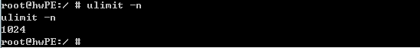
Soft Limit，Hard Limit 区别？
ulimit命令有软限制、硬限制，
软限制必须小于硬限制；
软限制是用户可以修改的，硬限制是内核级别的；
软限制可以限制用户/组对资源的使用，硬限制的作用是控制软限制；
2、lsof |grep pid ：（list open files）显示对应pid打开文件列表
3、cat /proc/pid/limits ：显示
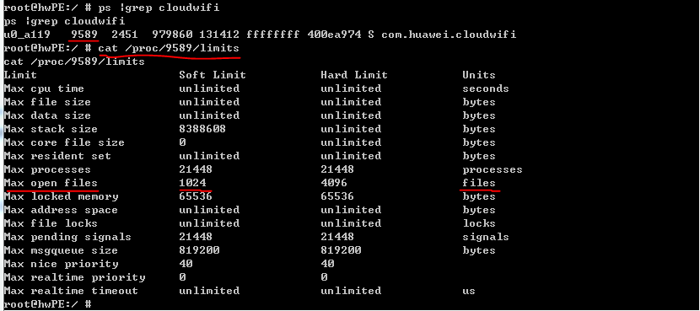
举例：国际WLAN使用新桥鉴权SDK，其so库中有业务代码创建文件句柄，使用后不释放，越积越多；导致UI Surface在使用parcel数据时，因为要创建文件句柄，但是已经达到上限，出现异常。
dup：复制一个现有的文件描述符，并返回。
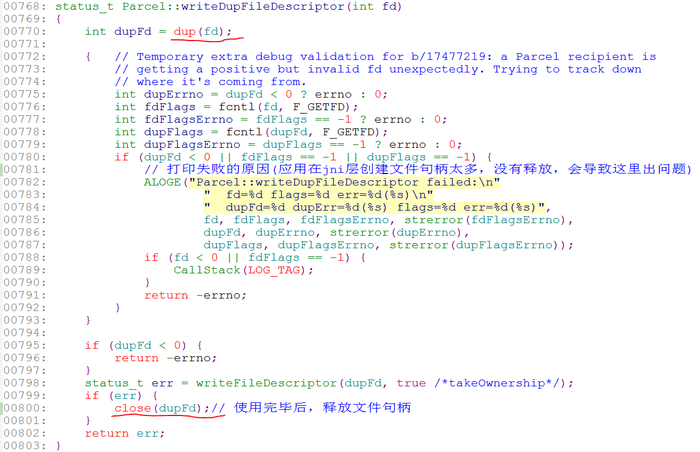

http://www.2cto.com/os/201203/125532.html

规则3.2 禁止将wrap()和duplicate()创建的buffer暴露给不受信任代码
说明：java.nio包中的一些Buffer类，例如IntBuffer、CharBuffer、以及ByteBuffer,定义了各种wrap()方法用来将基本类型的数组包装成对应的Buffer类型，对包装后得到的Buffer对象的修改也会反映到原始的数组上。同样，对使用duplicate()方法复制的出Buffer对象的修改也会反映到原始的Buffer上。将wrap()和duplicate()方法返回的Buffer暴露给不受信任的代码(非产品包中的代码)，存在原始数据可以被恶意修改的风险。为了防止此类问题发生，可以对外提供一个该Buffer的只读视图对象，或者是对外返回一份该Buffer的拷贝。
错误示例：
public class Wrap
{
private char[] dataArray;

public Wrap()
{
dataArray = new char[10];
// Initialize
}

public CharBuffer getBufferCopy()
{
return CharBuffer.wrap(dataArray);
}
}
public class Dup
{
CharBuffer cb;

public Dup()
{
cb = CharBuffer.allocate(10);
// Initialize
}

public CharBuffer getBufferCopy()
{
return cb.duplicate();
}
}
示例代码中getBufferCopy()方法的实现对外提供了对原始CharBuffer的访问。
推荐做法：getBufferCopy()方法返回一个原始CharBuffer的只读视图。
public class Wrap
{
private char[] dataArray;

public Wrap()
{
dataArray = new char[10];
// Initialize
}

public CharBuffer getBufferCopy()
{
return CharBuffer.wrap(dataArray).asReadOnlyBuffer();
}
}
public class Dup
{
CharBuffer cb;

public Dup()
{
cb = CharBuffer.allocate(10);
// Initialize
}

public CharBuffer getBufferCopy()
{
return cb.asReadOnlyBuffer();
}
}

分析
1、用途：java.nio.Buffer，包含ByteBuffer、CharBuffer、DoubleBuffer等；每一种Buffer，都有两种实现形式，Java Heap上实现和C Heap上实现，比如：CharBuffer，有两种实现，HeapCharBuffer和DirectCharBuffer；是为了实现高效缓冲读写。
2、wrap创建方法的实现原理：
CharBuffer.java
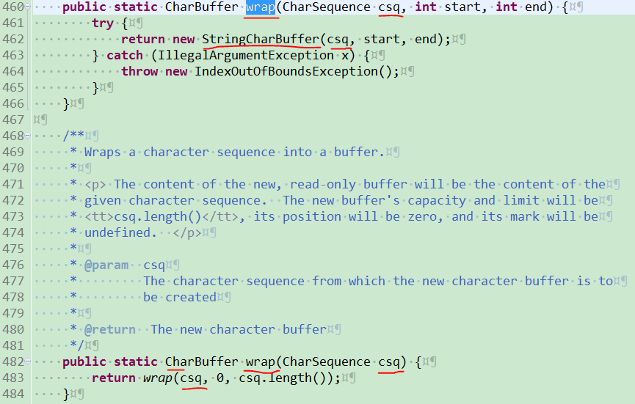
StringCharBuffer.java
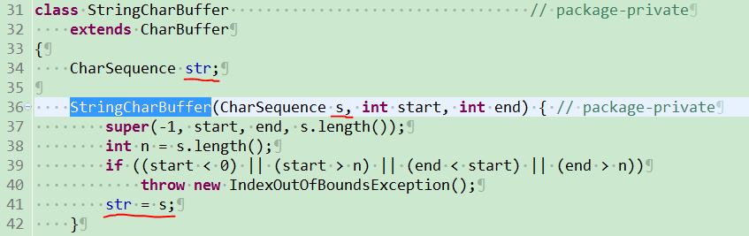
传入的CharSequence引用，被赋值给了str，指向同一个对象。
3、duplicate方法的实现原理
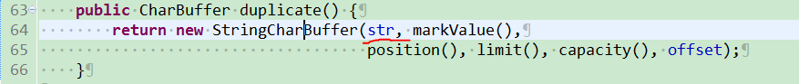
创建一个新的StringCharBuffer对象，传入自身的CharSequence对象，都指向同一个对象。
duplicate方法，实际上是浅拷贝。

规则3.3 禁止在单个输入流InputStream上创建多份buffered wrapper
说明：Java中的输入流，可以对另一个输入流进行缓冲封装，以便提供更加高效的I/O,例如,Scanner和BufferedInputStream。用于外层封装的流我们称之为wrapper。如果wrapper支持预读(look-ahead)，那么在单个输入流之上创建和使用多个这样的wrapper将会使得程序的行为不可预期。这一点可以被攻击者所利用。例如，攻击者可以在控制台或者是使用System.setIn()方法对System.in进行重定向（从文件）。一般来说，支持缓冲I/O的InputStream都很容易受此形式的滥用。
错误示例：
public class InputLibrary
{
public static char getChar() throws EOFException, IOException
{
// wrapper
BufferedInputStream in = new BufferedInputStream(System.in, 8);
int input = in.read();
if (input == -1)
{
throw new EOFException();
}
// Down casting is permitted because InputStream
// guarantees read() in range
// 0..255 if it is not −1
return (char) input;
}

public static void main(String[] args)
{
try
{
// Either redirect input from the console or use
// System.setIn(new FileInputStream("input.dat"));
System.out.print("Enter first initial: ");
char first = getChar();
System.out.println("Your first initial is " + first);
System.out.print("Enter last initial: ");
char last = getChar();
System.out.println("Your last initial is " + last);
}
catch (EOFException e)
{
System.err.println("ERROR");
// Forward to handler
}
catch (IOException e)
{
System.err.println("ERROR");
// Forward to handler
}
}
}
上面的代码中，每次调用getChar()方法都会对System.in封装出一个新的BufferedInputStream，且getChar()方法中的in.read()调用会对System.in进行预读以填充in中的缓冲区，导致下次再调getChar()方式时前一次预读的字节被丢失。
推荐做法：将BufferedInputStream对象作为类变量，以便复用。
public class InputLibrary
{
private static BufferedInputStream in = new BufferedInputStream(System.in);

public static char getChar() throws EOFException, IOException
{
int input = in.read();
if (input == -1)
{
throw new EOFException();
}
in.skip(1); // This statement is to advance to the next line
// The noncompliant code example deceptively
// appeared to work without it (in some cases)
return (char) input;
}

public static void main(String[] args)
{
try
{
System.out.print("Enter first initial: ");
char first = getChar();
System.out.println("Your first initial is " + first);
System.out.print("Enter last initial: ");
char last = getChar();
System.out.println("Your last initial is " + last);
}
catch (EOFException e)
{
System.err.println("ERROR");
// Forward to handler
}
catch (IOException e)
{
System.err.println("ERROR");
// Forward to handler
}
}
}

分析
1、BufferedInputStream预读分析：
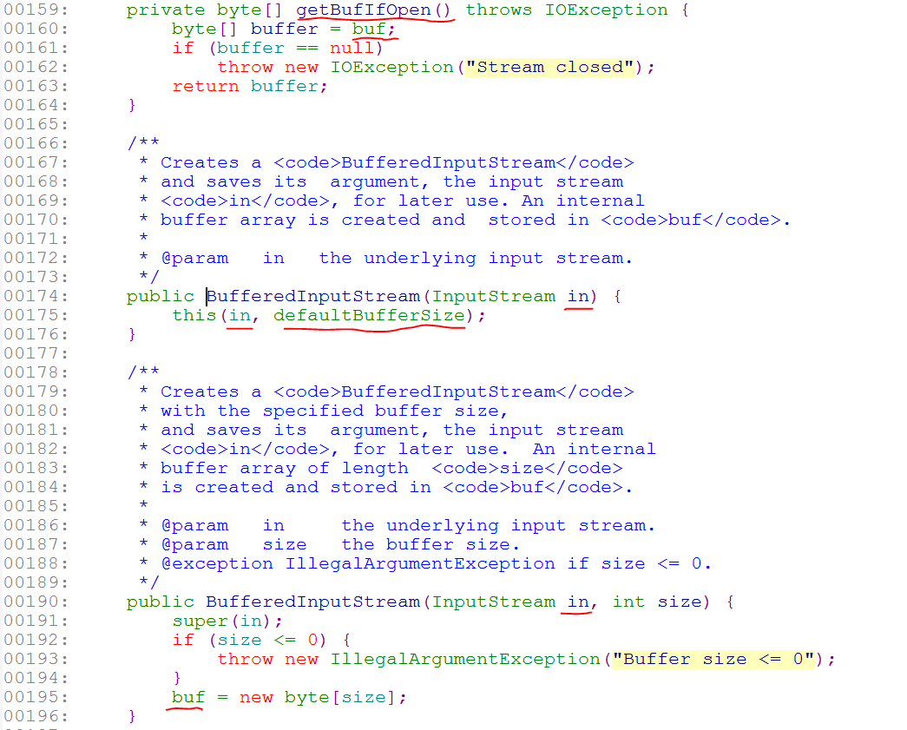
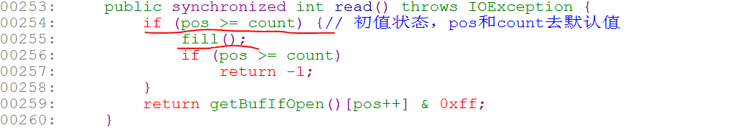
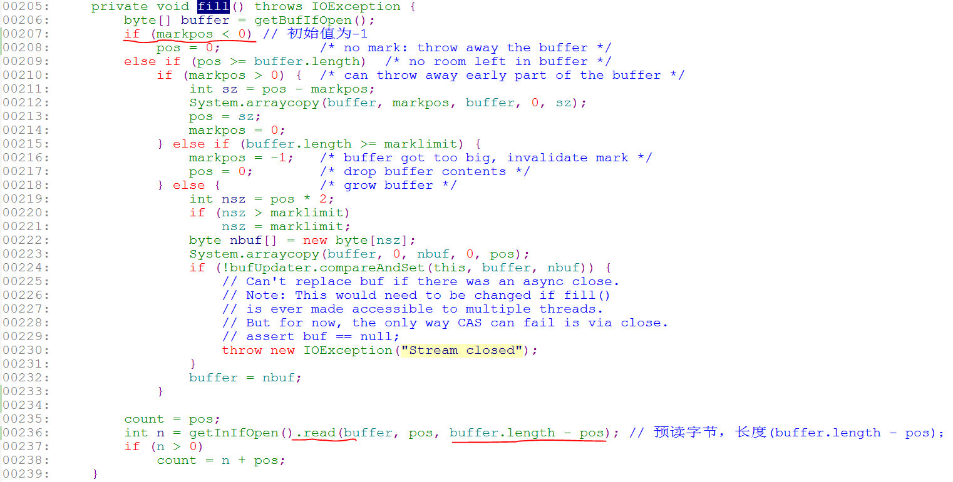
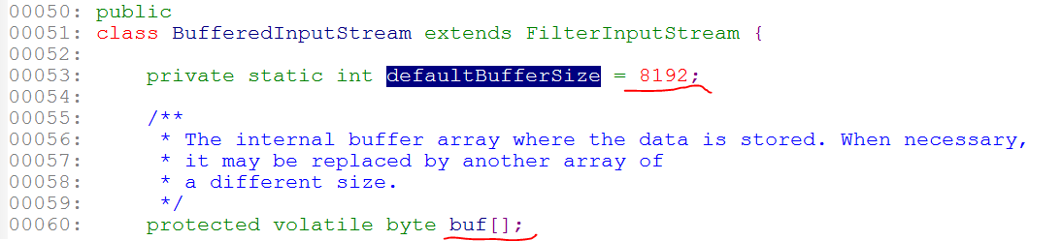
BufferedInputStream类对传入的输入流进行了封装，读取数据时，会进行预读，并保存到自身的byte数组中。

建议3.1 避免在共享目录操作文件
说明：多用户系统允许不同权限的用户共享一个文件系统。攻击者可以利用文件系统的一些特性（如文件链接、设备文件、共享文件访问）来对文件进行越权访问。当程序以较高的权限运行时，攻击者也有可能利用这些特性来提升自己的权限。为了防止这类漏洞，程序应只能操作安全目录下的文件。所谓的安全目录是指针对特定的用户，只有该用户或者是系统管理员才能在该目录中创建、移动和删除文件。
错误示例：
String file = /* provided by user */; 攻击者可以随意指定一个锁定的设备或者一个FIFO文件
InputStream in = null;
try
{
in = new FileInputStream(file);
// ...
}
finally
{
try
{
if (in != null)
{
in.close();
}
}
catch (IOException x)
{
// handle error
}
}
攻击者可以随意指定一个锁定的设备或者是一个FIFO文件，导致程序在做打开文件流操作的时候被挂起。
推荐做法：
String filename = /* provided by user */;
Path path = new File(filename).toPath(); java 1.7
try
{
if (!isInSecureDir(path)) 校验文件路径
{
System.out.println("File not in secure directory");
return;
}
BasicFileAttributes attr = Files.readAttributes(path, BasicFileAttributes.class, LinkOption.NOFOLLOW_LINKS);
// Check
if (!attr.isRegularFile()) 校验文件属性 （如果其他用户在写该文件？）
{
System.out.println("Not a regular file");
return;
}
// other necessary checks
try (InputStream in = Files.newInputStream(path))
{
// read file
}
}
catch (IOException x)
{
// handle error
}

建议3.2 创建文件时指定合理的访问权限
说明：多用户系统下的文件通常是特定用户拥有它们。文件的属主能够指定系统中的哪些其他用户能够允许访问这些文件的内容。这些文件系统使用特权权限模型来保护文件的访问。当文件被创建时，文件访问权限指定谁可以访问或操作它。当一个程序创建一个不具严格访问权限的文件时，攻击者可以在程序能够修改权限前读取或者修改这个文件。因此，必须带访问权限创建文件来防止非授权的文件访问。
错误示例：
Writer out = new FileWriter("file");
FileOutputStream 和 FileWriter 的构造函数不允许程序明确地指定文件的访问权限，该例创建的文件不能防止非授权访问。
推荐做法：使用允许程序指定初始文件权限的方法Files.newByteChannel()来创建文件
Path file = new File("file").toPath();
// Throw exception rather than overwrite existing file
Set<OpenOption> options = new HashSet<OpenOption>();
options.add(StandardOpenOption.CREATE_NEW);
options.add(StandardOpenOption.APPEND);
// File permissions should be such that only user may read/write file Set<PosixFilePermission> perms = PosixFilePermissions.fromString("rw-------");
FileAttribute<Set<PosixFilePermission>> attr = PosixFilePermissions.asFileAttribute(perms);
try (SeekableByteChannel sbc = Files.newByteChannel(file, options, attr))
{
// write data
};
Java SE 7 的新 I/O 特性（java.nio）提供了一些类来管理文件的访问权限。另外，许多方法和构造函数接受一个参数允许程序指定初始文件权限来创建文件，例如，Files.newByteChannel() 方法允许带指定权限创建一个文件。

分析：摘自Excel表格中的备注
JDK1.6及之前的版本未提供为创建的文件指定访问权限的机制，因此必须采取Java之外的方式来实现，比如本地方法调用(JNI)。
JDK1.7版本则在nio工具集中引入了一些类来管理文件的访问权限，本条规则给出的正确示例中则利用了应用了此新增特性。

建议3.3 避免让外部进程阻塞在输入输出流上
说明：java.lang.Runtime.exe()方法以及java.lang.ProcessBuilder.start()方法可以被用来调用外部程序,并使用java.lang.Proccess对象来表示该程序。Proccess对象使用三种流对象来与外部的程序进行交互：一个OutputStream对象用来给外部程序提供输入，一个InputStream对象用来接收外部程序的输出，以及一个InputStream对象来接收外部程序的错误信息。
一个外部进程可能需要输入信息（通过Proccess.getOutputStream()输入），也可能会输出信息或错误（通过Proccess.getInputStream()或者Proccess.getErrorStream()获取）。
不正确的使用和处理外部进程的输入输出可能导致未知的异常、DoS以及其他安全问题。
一个试图读取输入的外部进程会一直阻塞直到向其提供输入，调用这样的外部进程时必须对其提供输入。当一个外部进程通过其输出流对外输出信息或错误时，必须及时清空其输出流，以防止输出流中的缓冲区被耗尽而导致外部进程被阻塞。
错误示例1：
public class Exec
{
public static void main(String args[]) throws IOException
{
Runtime rt = Runtime.getRuntime();
Process proc = rt.exec("notemaker");
int exitVal = proc.exitValue();
}
}
上面的代码未等待外部程序终止就调用exitValue()会导致IllegalThreadStateException。
错误示例2:
public class Exec
{
public static void main(String args[]) throws IOException,
InterruptedException
{
Runtime rt = Runtime.getRuntime();
Process proc = rt.exec("notemaker");
int exitVal = proc.waitFor();
}
}
上面的代码中使用waitFor()方法等待notemaker进程终止，防止出现上例中的IllegalThreadStateException. 但是它忽略了notemaker进程输出流或者错误流中的输出，这会导致两者的缓冲区被耗尽，从而使notemaker进程被阻塞，由于java进程也在等待notemaker进程终止，这也使得java进程也被阻塞。
推荐做法：
public class Exec
{
public static void main(String args[]) throws IOException,
InterruptedException
{
ProcessBuilder pb = new ProcessBuilder("notemaker");
pb = pb.redirectErrorStream(true);
Process proc = pb.start();
InputStream is = proc.getInputStream();
int c;
while ((c = is.read()) != -1)
{
System.out.print((char) c);
}
int exitVal = proc.waitFor();
}
}
此代码将外部程序的错误流重定向到其输出流，并通过读取Proccess对象输入流的方式将外部程序的输出缓冲区清空，防止外部程序因为外部缓冲区被填满而阻塞。

分析
3MS上的一些实例：
http://3ms.huawei.com/hi/group/2025819/blog_1553607.html?mapId=2182749&for_statistic_from=all_group_blog

规则3.4资源使用完毕之后应该及时释放

异常行为

规则 不要抑制或者忽略已检查异常，除非有正当的理由
分析：摘自Excel表格
可选，检查代码catch异常后，是否有对异常做适当的处理，而不是仅仅打印异常堆栈，甚至不做任何动作。

序列化

原则4.1 敏感对象发送出信任区域前进行签名并加密
说明：敏感数据传输过程中要防止窃取和非法篡改。使用安全的加密算法给数据加密可以防止数据被窃取。而对数据加上数字签名则可以防止数据被非法篡改。在以下场景中，需要加密和数字签名的机制保证数据安全：
1）序列化或传输敏感数据；
2）无SSL传输通道或者代价太高；
3）敏感数据需要长久保存；
应该要避免使用私有加密算法，以免引入更多的漏洞。应用程序在readObject()和writeObject()方法中使用私有加密算法是典型的反例。
本规则的错误示例代码和推荐做法都是基于下面的代码来说明:
class SerializableMap<K, V> implements Serializable
{
final static long serialVersionUID = -2648720192864531932L;

private Map<K, V> map;

public SerializableMap()
{
map = new HashMap<K, V>();
}

public Object getData(K key)
{
return map.get(key);
}

public void setData(K key, V data)
{
map.put(key, data);
}
}

public class MapSerializer
{
public static SerializableMap<String, Integer> buildMap()
{
SerializableMap<String, Integer> map = new SerializableMap<String, Integer>();
map.setData("John Doe", new Integer(123456789));
map.setData("Richard Roe", new Integer(246813579));
return map;
}

public static void InspectMap(SerializableMap<String, Integer> map)
{
System.out.println("John Doe's number is " + map.getData("John Doe"));
System.out.println("Richard Roe's number is "
+ map.getData("Richard Roe"));
}

public static void main(String[] args)
{
// ...
}
}
错误示例1：未做任何安全防护
public static void main(String[] args) throws IOException,
ClassNotFoundException
{
// Build map
SerializableMap<String, Integer> map = buildMap();
// Serialize map
ObjectOutputStream out = new ObjectOutputStream(new FileOutputStream("data"));
out.writeObject(map);
out.close();
// Deserialize map
ObjectInputStream in = new ObjectInputStream(new FileInputStream("data"));
map = (SerializableMap<String, Integer>) in.readObject();
in.close();
// Inspect map
InspectMap(map);
}
错误示例2：只加密
public static void main(String[] args) throws IOException,
GeneralSecurityException, ClassNotFoundException
{
// Build map
SerializableMap<String, Integer> map = buildMap();
// Generate sealing key & seal map
KeyGenerator generator;
generator = KeyGenerator.getInstance("AES");
generator.init(new SecureRandom());
Key key = generator.generateKey(); 生成AES加密算法的密钥 java 1.6
Cipher cipher = Cipher.getInstance("AES");
cipher.init(Cipher.ENCRYPT_MODE, key); 用AES密钥初始化AES加密算法实例
SealedObject sealedMap = new SealedObject(map, cipher); SealedObject实现了Serializable接口，对map进行了封装
// Serialize map
ObjectOutputStream out = new ObjectOutputStream(new FileOutputStream("data"));
out.writeObject(sealedMap);
out.close();
// Deserialize map
ObjectInputStream in = new ObjectInputStream(new FileInputStream("data"));
sealedMap = (SealedObject) in.readObject();
in.close();
// Unseal map
cipher = Cipher.getInstance("AES");
cipher.init(Cipher.DECRYPT_MODE, key);
map = (SerializableMap<String, Integer>) sealedMap.getObject(cipher);
// Inspect map
InspectMap(map);
}
错误示例3：先加密后签名
public static void main(String[] args) throws IOException, GeneralSecurityException, ClassNotFoundException
{
// Build map
SerializableMap<String, Integer> map = buildMap();
// Generate sealing key & seal map
KeyGenerator generator;
generator = KeyGenerator.getInstance("AES");
generator.init(new SecureRandom());
Key key = generator.generateKey();
Cipher cipher = Cipher.getInstance("AES");
cipher.init(Cipher.ENCRYPT_MODE, key);
SealedObject sealedMap = new SealedObject(map, cipher); 先对map进行AES加密
// Generate signing public/private key pair & sign map
KeyPairGenerator kpg = KeyPairGenerator.getInstance("DSA");
KeyPair kp = kpg.generateKeyPair();
Signature sig = Signature.getInstance("SHA1withDSA");
SignedObject signedMap = new SignedObject(sealedMap, kp.getPrivate(), sig); 对加密后的数据进行签名；SignedObject也实现了Serializable接口，包含要签名的对象和签名
// Serialize map
ObjectOutputStream out = new ObjectOutputStream(new FileOutputStream("data"));
out.writeObject(signedMap);
out.close();

// Deserialize map
ObjectInputStream in = new ObjectInputStream(new FileInputStream("data"));
signedMap = (SignedObject) in.readObject();
in.close();
// Verify signature and retrieve map
if (!signedMap.verify(kp.getPublic(), sig)) 验证签名
{
throw new GeneralSecurityException("Map failed verification");
}
sealedMap = (SealedObject) signedMap.getObject(); 获取加密后的数据
// Unseal map
cipher = Cipher.getInstance("AES");
cipher.init(Cipher.DECRYPT_MODE, key);
map = (SerializableMap<String, Integer>) sealedMap.getObject(cipher); 解密
// Inspect map
InspectMap(map);
}
这段代码先对数据进行加密，然后再对加密后的数据进行签名。这样做无法保证签名来自数据的原始来源。任何恶意的第三方可以截获原始加密签名后的数据，剔除原始的签名，并对密封的数据加上自己的签名。这样的话，即使恶意第三方无法获取原始的数据内容，正常的接收者也无法得到原始的数据。
加密（原始数据）+签名 ==》

推荐做法：先签名后加密
public static void main(String[] args) throws IOException, GeneralSecurityException, ClassNotFoundException
{
// Build map
SerializableMap<String, Integer> map = buildMap();
// Generate signing public/private key pair & sign map
KeyPairGenerator kpg = KeyPairGenerator.getInstance("DSA");
KeyPair kp = kpg.generateKeyPair();
Signature sig = Signature.getInstance("SHA1withDSA");
SignedObject signedMap = new SignedObject(map, kp.getPrivate(), sig); 先签名
// Generate sealing key & seal map
KeyGenerator generator;
generator = KeyGenerator.getInstance("AES");
generator.init(new SecureRandom());
Key key = generator.generateKey();
Cipher cipher = Cipher.getInstance("AES");
cipher.init(Cipher.ENCRYPT_MODE, key);
SealedObject sealedMap = new SealedObject(signedMap, cipher); 后加密
// Serialize map
ObjectOutputStream out = new ObjectOutputStream(new FileOutputStream(
"data"));
out.writeObject(sealedMap);
out.close();

// Deserialize map
ObjectInputStream in = new ObjectInputStream(new FileInputStream("data"));
sealedMap = (SealedObject) in.readObject();
in.close();
// Unseal map cipher = Cipher.getInstance("AES");
cipher.init(Cipher.DECRYPT_MODE, key);
signedMap = (SignedObject) sealedMap.getObject(cipher); 解密
// Verify signature and retrieve map
if (!signedMap.verify(kp.getPublic(), sig)) 验证签名
{
throw new GeneralSecurityException("Map failed verification");
}
map = (SerializableMap<String, Integer>) signedMap.getObject();
// Inspect map
InspectMap(map);
}
加密（原始数据+签名） ==》
先签名后加密，既能保证数据的真实可靠性，又能防止“中间人攻击”(man-in-middle attacks)。

原则4.2 禁止序列化未加密的敏感数据
说明：虽然序列化可以将对象的状态保存为一个字节序列，之后通过反序列化该字节序列又能重新构造出原来的对象,但是它并没有提供一种机制来保证数据的安全性，敏感数据序列化之后是潜在对外暴露着的，攻击者既可以从中获取到敏感的信息，也可以恶意修改其中的数据，试图在其被反序列化之后来对系统造成危害。永远不应该被序列化的敏感信息包括：密钥、数字证书、以及那些包含敏感信息引用的类。此条规则的意义在于预防无意中敏感数据被通过序列化的方式暴露出去。
错误示例：
public class Point implements Serializable
{
private double x;

private double y;

public Point(double x, double y)
{
this.x = x;
this.y = y;
}

public Point()
{
// no-argument constructor
}
}

public class Coordinates
{
public static void main(String[] args)
{
FileOutputStream fout = null;
try
{
Point p = new Point(5, 2);
fout = new FileOutputStream("point.ser");
ObjectOutputStream oout = new ObjectOutputStream(fout);
oout.writeObject(p); //直接序列化，没有加密
oout.close();
}
catch (Throwable t)
{
// Forward to handler
}
finally
{
if (fout != null)
{
try
{
fout.close();
}
catch (IOException x)
{
// handle error
}
}
}
}
}
在这段示例代码中假定坐标信息是敏感的，那么将其序列化到字节流中使之面临敏感信息泄露与被恶意篡改的风险。
推荐做法：通过transient 关键字保证敏感数据不被序列化
public class Point implements Serializable
{
private transient double x; // transient表示这个数据不被序列化

private transient double y; // declared transient

public Point(double x, double y)
{
this.x = x;
this.y = y;
}

public Point()
{
// no-argument constructor
}
}
对于一个类中属于敏感信息的那部分，在进行序列化的时候应该将他们排除在外。这可以通过如上例中将这些字段声明为transient来实现，也可以通过自定义writeObject()、writeReplace()、writeExternal()这些方法，不将包含敏感信息的字段写到序列化字节流中。

原则4.3 防止序列化和反序列化被利用来绕过安全管理
说明：序列化和反序列化可能被利用来绕过安全管理器的检查。如果一个类的构造器中因为种种原因需要引入安全管理器的检查，那么这种安全管理器的检查必须应用到所有涉及到实例化该类对象的地方，比如反序列化方法readObject()中。同样的，如果一个类中的字段访问方法中用到安全管理器检查，那么该检查也必须应用到该类的序列化方法writeObject()中。
错误示例：
public final class Hometown implements Serializable
{
// Private internal state
private String town;

private static final String UNKNOWN = "UNKNOWN";

void performSecurityManagerCheck() throws AccessDeniedException
{
// . . .
}

void validateInput(String newCC) throws InvalidInputException
{
// . . .
}

public Hometown()
{
performSecurityManagerCheck();
// Initialize town to default value
town = UNKNOWN;
}

// Allows callers to retrieve internal state
String getValue()
{
performSecurityManagerCheck();
return town;
}

// Allows callers to modify (private) internal state
public void changeTown(String newTown)
{
if (town.equals(newTown))
{
// No change
return;
}
else
{
performSecurityManagerCheck();
validateInput(newTown);
town = newTown;
}
}

private void writeObject(ObjectOutputStream out) throws IOException
{
out.writeObject(town);
}

private void readObject(ObjectInputStream in) throws IOException
{
in.defaultReadObject();
// If the deserialized name does not match
// the default value normally
// created at construction time, duplicate the checks
if (!UNKNOWN.equals(town))
{
validateInput(town);
}
}
}
security manager checks在构造器中被使用，在序列化-反序列化的writeObject()和readObject()方法中没有用到，这样会允许非信任代码恶意创建实例。
推荐做法：
正确做法是在所有构造函数，以及可以修改或检索内部数据的方法中都需要security manager checks。这样一来，攻击者就不能用反序列化来修改对象的实例或者读字节流来泄露序列化的数据。
public final class Hometown implements Serializable
{
// ... all methods the same except the following:
// writeObject() correctly enforces checks during serialization
private void writeObject(ObjectOutputStream out) throws IOException
{
performSecurityManagerCheck();
out.writeObject(town);
}

// readObject() correctly enforces checks during deserialization
private void readObject(ObjectInputStream in) throws IOException
{
in.defaultReadObject();
// If the deserialized name does not match the default value normally
// created at construction time, duplicate the checks
if (!UNKNOWN.equals(town))
{
performSecurityManagerCheck();
validateInput(town);
}
}
}

Android中的Parcelable序列化，和Serializable比较
- 在内存开销方面，Parcelable比Serializable要小，所以，在进程间传输数据，推荐使用Parcelable；
- Android不同版本之间，Parcelable实现机制可能不一样，不建议使用Parcelable进行持久化保存数据，可以使用Serializable；
https://www.ibm.com/developerworks/cn/java/j-lo-serial/

